Examen VWO
2014

tijdvak 2
woensdag 18 juni
13.30 – 16.30 uur

wiskunde B

Formules
Vlakke meetkunde
Verwijzingen naar definities en stellingen die bij een bewijs mogen worden gebruikt zonder nadere toelichting.
Hoeken, lijnen en afstanden:
gestrekte hoek, rechte hoek, overstaande hoeken, F-hoeken, Z-hoeken, afstand punt tot lijn, driehoeksongelijkheid.
Meetkundige plaatsen:
middelloodlijn, bissectrice, bissectricepaar, middenparallel, cirkel, parabool.
Driehoeken:
hoekensom driehoek, buitenhoek driehoek, congruentie: HZH, ZHH, ZHZ, ZZZ, ZZR; gelijkvormigheid: hh, zhz, zzz, zzr; middelloodlijnen driehoek, bissectrices driehoek, hoogtelijn driehoek, hoogtelijnen driehoek, zwaartelijn driehoek, zwaartelijnen driehoek, gelijkbenige driehoek, gelijkzijdige driehoek, rechthoekige driehoek, Pythagoras, gelijkbenige rechthoekige driehoek, halve gelijkzijdige driehoek.
Vierhoeken:
hoekensom vierhoek, parallellogram, ruit, rechthoek, vierkant.
Cirkel, koorden, bogen, hoeken, raaklijn, vierhoeken:
koorde, boog en koorde, loodlijn op koorde, middellijn, Thales, middelpuntshoek, omtrekshoek, constante hoek, raaklijn, hoek tussen koorde en raaklijn, koordenvierhoek.
Goniometrie

 |  | Gelijke oppervlakte
Voor is de functie f gegeven door . De punten O(0, 0) en A(9, 0) liggen op de grafiek van f.
Het punt T is het hoogste punt van deze grafiek. Zie figuur 1.

figuur 1
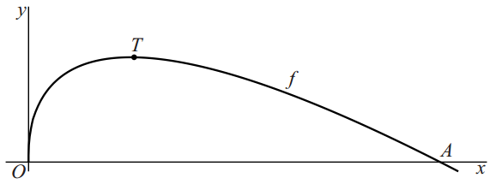
De coördinaten van T zijn .
4p | 1. | Bewijs dat de coördinaten van T inderdaad zijn.
V is het vlakdeel dat wordt begrensd door de grafiek van f en de x-as. In figuur 2 is V grijs gemaakt.

figuur 2
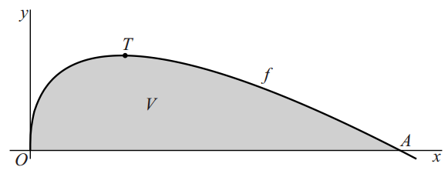
De lijn door A en T snijdt de y-as in het punt B. In figuur 3 is driehoek OAB grijs gemaakt.

figuur 3
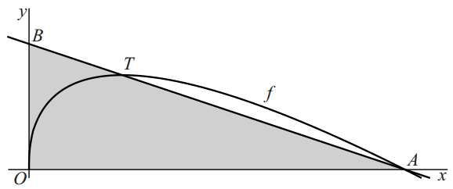
De oppervlakte van V en de oppervlakte van driehoek OAB zijn gelijk.
6p | 2. | Bewijs dit.

 |  | Het uiteinde van een wip
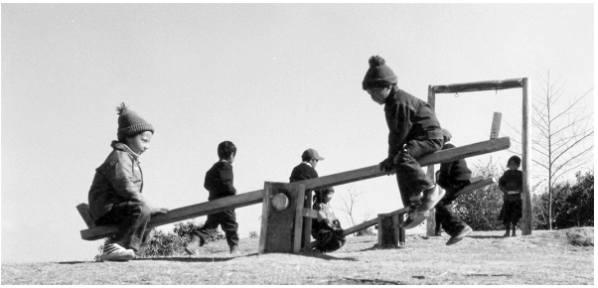
We bekijken in deze opgave een wiskundig model voor de beweging van het uiteinde van een wip.

Lijnstuk PQ met midden M en lengte 4 draait om M. De hoogte van M is 1. We kijken naar het verloop van de hoogte h van P. Op tijdstip is de hoogte van P gelijk aan 0. Van tot beweegt P omhoog. In figuur 1 is het lijnstuk getekend op drie tijdstippen: op , op en op .

figuur 1
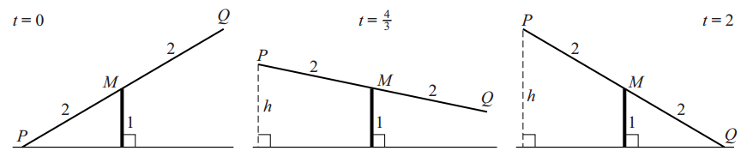
De hoogte van P tijdens de omhooggaande beweging wordt beschreven door het volgende model:
- fase 1: voor
- fase 2: voor
- fase 3: voor
Hierin zijn h₁, h₂ en h₃ de hoogtes van P in de verschillende fasen.

In figuur 2 is de grafiek van de hoogte van P in de fasen 1, 2 en 3 getekend.

figuur 2
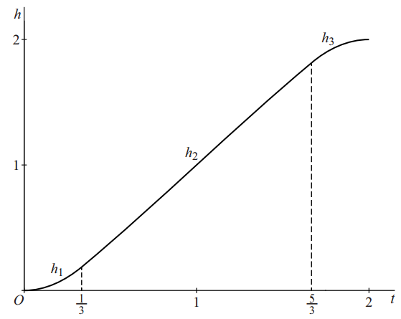
De hoogte van P aan het eind van fase 2 is . Door in te vullen in de formule van h₃ kan worden bewezen dat de hoogte van P aan het begin van fase 3 gelijk is aan de hoogte van P aan het eind van fase 2.
3p | 3. | Bewijs dat deze hoogtes gelijk zijn.
 |  | De helling van de grafiek van h₂ aan het begin van fase 2 is .
4p | 4. | Bewijs dat de helling van de grafiek van h₁ aan het eind van fase 1 hieraan gelijk is.
 |  | Voor elke waarde van a, met , geldt:
4p | 5. | Bewijs deze gelijkheid.

 |  | Cirkel en lijnstuk
Gegeven zijn een cirkel c met middelpunt M en figuur
een lijnstuk AB buiten c. De lijn door A en B snijdt
c niet.

Lijnstuk AM snijdt c in punt C en lijnstuk BM snijdt c
in punt D.
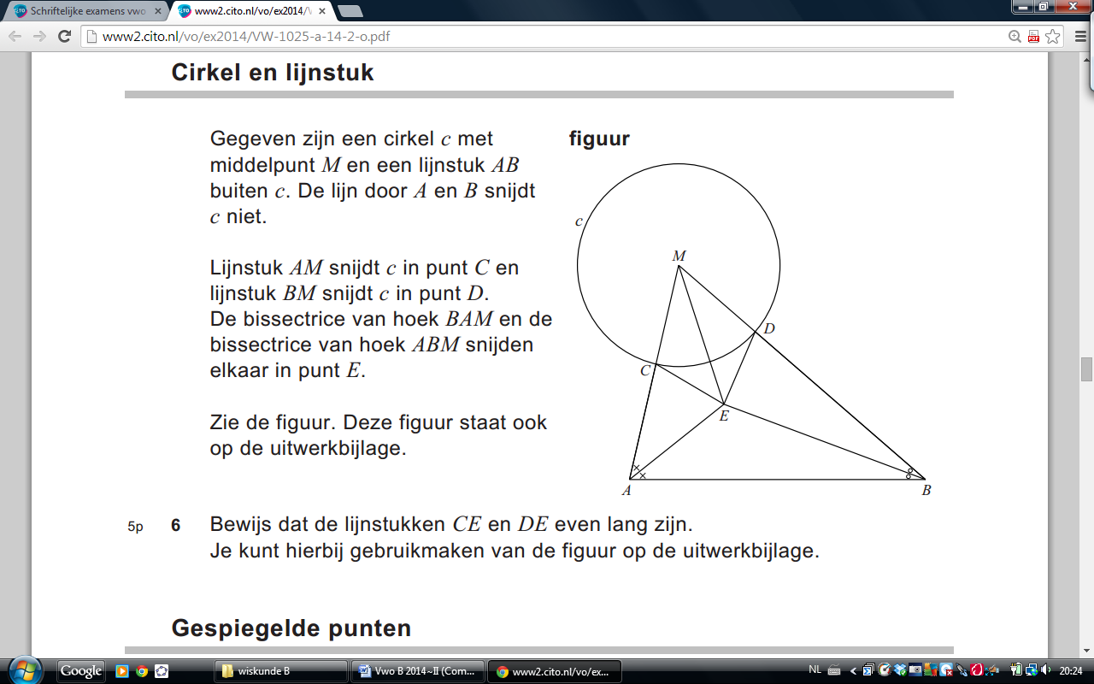
De bissectrice van hoek BAM en de bissectrice van
hoek ABM snijden elkaar in punt E.

Zie de figuur. Deze figuur staat ook op de uitwerkbijlage.
5p | 6. | Bewijs dat de lijnstukken CE en DE even lang zijn.  Je kunt hierbij gebruikmaken van de figuur op de uitwerkbijlage.

 |  | Gespiegelde punten
Voor is de functie f gegeven door .
De grafiek van g ontstaat door de grafiek van f over een afstand a naar links te verschuiven, waarbij . De grafiek van g snijdt de x-as in punt P en de y-as in punt Q.

Er is een waarde van a waarvoor het beeld van P bij spiegeling in de lijn samenvalt met Q. Er geldt dan: . Zie de figuur.

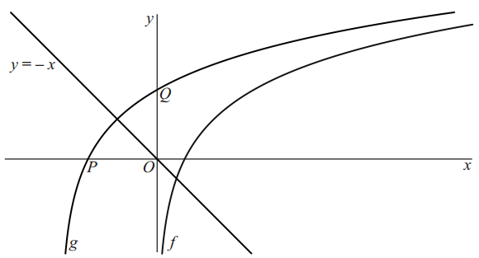
figuur
7p | 7. | Bereken deze waarde van a. Rond je antwoord af op twee decimalen.
 |  | Ankerketting
Een schip ligt op zee voor anker. Door stroming en wind trekt het schip aan de ankerketting. Hierdoor en door het eigen gewicht van de ankerketting neemt de ketting een vorm aan die bekend staat als een kettinglijn. In de figuur is deze situatie schematisch weergegeven. De x-as valt samen met de horizontale zeebodem, waarop het anker ligt.
De oorsprong O van het assenstelsel is gekozen in het punt waar de ankerketting aan het anker is bevestigd. Aan het schip zit de ankerketting vast in punt A. We gaan ervan uit dat de ankerketting daar direct het water in gaat.
Het punt A bevindt zich 96 meter rechts van de y-as.

figuur
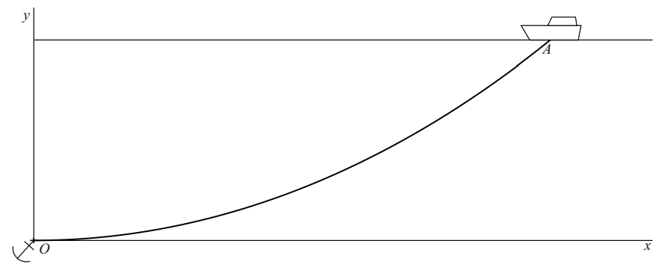
Een kettinglijn waarvan het laagste punt door O gaat, kan worden beschouwd als een deel van de grafiek van de functie f gegeven door:
, met
Voor de functie f geldt:
6p | 8. | Bewijs deze gelijkheid.
 |  | Voor de ankerketting in de figuur geldt en . Hierin zijn x en f(x) in meters. Door golven en wind kan een schip flinke bewegingen maken. Bij een korte ankerketting kan dan het anker losraken. Om dit te voorkomen geeft men bij het uitwerpen van een anker de ankerketting veel lengte. Hiervoor hanteert men in de scheepvaart de vuistregel dat de lengte van de ankerketting tussen anker en schip ten minste driemaal de waterdiepte moet zijn.
5p | 9. | Onderzoek of de ankerketting in de figuur aan deze vuistregel voldoet.

 |  | Acht keer zo groot
Voor is de functie gegeven door .
De grafiek van raakt de x-as in het punt O(0, 0) en snijdt deze in het punt A(3p, 0)
Verder heeft de grafiek van een buigpunt .
figuur 1
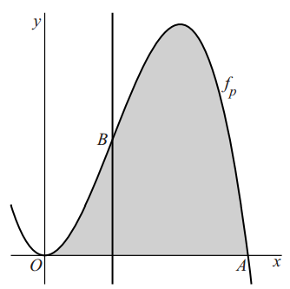
V is het gebied dat wordt ingesloten door de grafiek van
en de x-as. De verticale lijn door het buigpunt verdeelt
V in twee delen.
In figuur 1 is deze situatie weergegeven. De oppervlakte
van het linkerdeel is .
5p | 10. | Bewijs dat de oppervlakte van het rechterdeel acht keer  zo groot is als de oppervlakte van het linkerdeel.
Er is een waarde van p waarvoor geldt: de lijnstukken BO
en AO zijn even lang.
4p | 11. | Bereken exact deze waarde van p.
 |  | figuur 2
 |  | 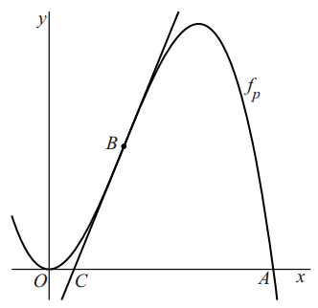
De buigraaklijn in B snijdt de x-as in punt C.
In figuur 2 is deze situatie weergegeven.
5p | 12. | Bewijs dat de lengte van CA voor elke waarde van  acht keer zo groot is als de lengte van OC.

 |  | Tussen twee bewegende punten
Over de eenheidscirkel bewegen twee punten A en B. Beide punten bevinden zich op tijdstip in het punt (1, 0). Ze bewegen met constante snelheid, waarbij de snelheid van A drie keer zo groot is als de snelheid van B.
De bewegingsvergelijkingen van A en B zijn respectievelijk:
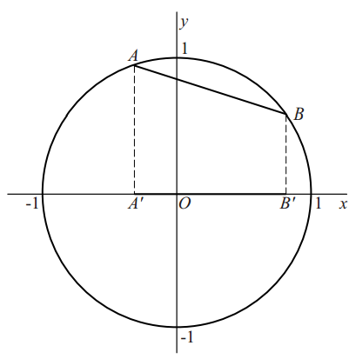
en
Voor , met k geheel, vallen de punten A en B
niet samen en zijn ze de eindpunten van de koorde AB.
In de figuur is de situatie getekend voor .

Lijnstuk A’B’ is de loodrechte projectie van koorde AB
op de x-as. De lengte van A’B’ verandert voortdurend
tijdens de beweging.
4p | 13. | Bereken de maximale lengte van A’B’. Rond je antwoord  af op twee decimalen.
 |  | Tijdens de beweging verandert ook de richtingscoëfficiënt van koorde AB. Deze richtingscoëfficiënt noemen we a. Voor elk tijdstip t, waarbij met k geheel, geldt:
4p | 14. | Bewijs dit.
 |  | Lijn l is de lijn met vergelijking . Er zijn vier waarden van t, met , waarvoor koorde AB evenwijdig is met l.
5p | 15. | Bereken exact deze vier waarden.

 |  | Diagonalen en gelijke hoeken
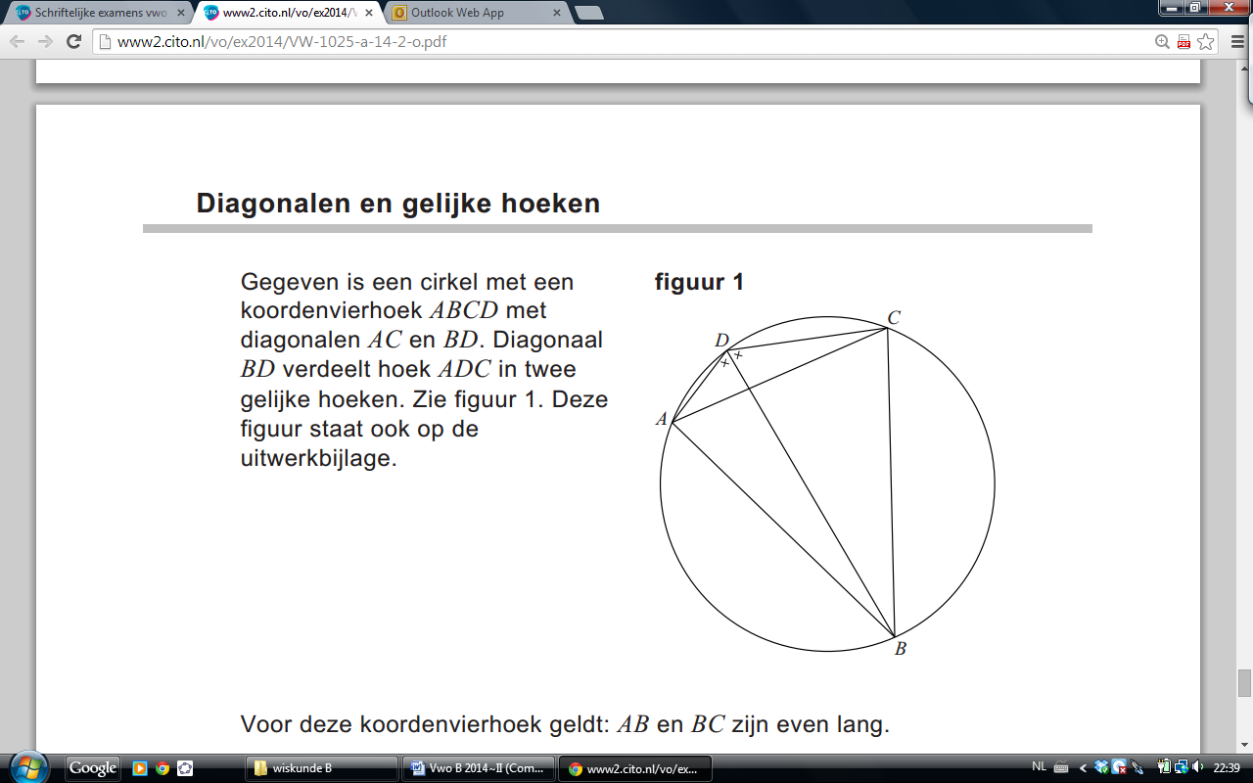
Gegeven is een cirkel met een koordenvierhoek ABCD figuur 1
met diagonalen AC en BD. Diagonaal BD verdeelt hoek
ADC in twee gelijke hoeken. Zie figuur 1. Deze figuur
staat ook op de uitwerkbijlage.

Voor deze koordenvierhoek geldt: AB en BC zijn even lang.
4p | 16. | Bewijs dit. Je kunt hierbij gebruikmaken van de figuur op de  uitwerkbijlage.
In figuur 2, die ook op de uitwerkbijlage staat, is opnieuw een
cirkel getekend met een koordenvierhoek ABCD.
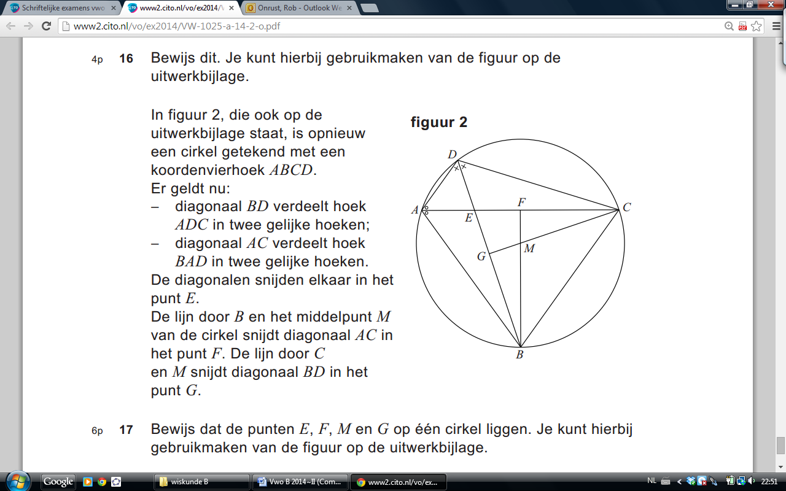
Er geldt nu:
- diagonaal BD verdeelt hoek ADC in twee gelijke hoeken;
- diagonaal AC verdeelt hoek BAD in twee gelijke hoeken.
De diagonalen snijden elkaar in het punt E.
De lijn door B en het midden M van de cirkel snijdt
diagonaal AC in het punt F. De lijn door C en M snijdt
diagonaal BD in het punt G.
6p | 17. | Bewijs dat de punten E, F, M en G op één cirkel liggen.  Je kunt hierbij gebruikmaken van de figuur op de  uitwerkbijlage.

Wiskunde B 2014-II
Uitwerkbijlage.

NAAM: . . . . . . . . . . . . . . . . . . . . . . . .

opgave 6.

opgave 16 en 17.

Wiskunde B 2014-II
Uitwerkingen. (N=1,0)

Gelijke oppervlakte
1.(4) (1)
en (1)
(2)
2.(6) (3)
(2)
(1)

Het uiteinde van een wip
3.(3) (1)
(2)
4.(4) (2)
(2)
5.(4)
(1)
(1)
(2)

Cirkel en lijnstuk
6.(5) 1. ME is de bissectrice van , dus (2)
2. (straal van de cirkel) (1)
3. ME is gemeenschappelijk
4. (ZHZ, uit 1, 2 en 3)
5. (uit 4)

Gespiegelde punten
7.(7) (1)
(2)
En (1)
(1)
Voer in: en intersect: (2)
Ankerketting
8.(6) (2)
(4)
9.(5) (3)
(1)
, dus voldoet aan de vuistregel. (1)

Acht keer zo groot
10.(5) (1)
(1)
(2)
(1)
11.(4) (2)
(2)
12.(5) (1)
(2)
(1)
(1)

Tussen twee bewegende punten
13.(4) (1)
Voer in: maximum: (alle vier) (3)
14.(4) (4)
15.(5)
(1)
(1)
(2)
(1)
Diagonalen en gelijke hoeken
16.(4) 1. (constante hoek) (1)
2. (constante hoek) (1)
3. ( en 1 en 2) (1)
4. is gelijkbenig, dus (uit 3) (1)
17.(6) 1. (constante hoek) (1)
2. (AC is bissectrice van )
3. (hoekensom van een driehoek) (1)
4. (overstaande hoeken) (1)
5. (omtrekshoek) (1)
6. (overstaande hoeken) (1)
7. , dus GMFE is een koordenvierhoek.
En daarmee liggen E, F, M en G op één cirkel. (1)

